Biología
Mi tema de interés vendría siendo el plato del buen comer.
- ¿Qué es?
Es una guía para tener una buena alimentación, englobando todos los grupos de alimentos saludables .
- ¿Para qué sirve?
Como antes mencioné, sirve para mantener una buena alimentación y conocer que alimentos son mejores para du cuerpo.
- Importancia de ello
Importa mucho porque nos dice como mantener una sana alimentación, para que tu cuerpo esté joya y no tener problemas derivados a una mala alimentación.
- Ejemplos
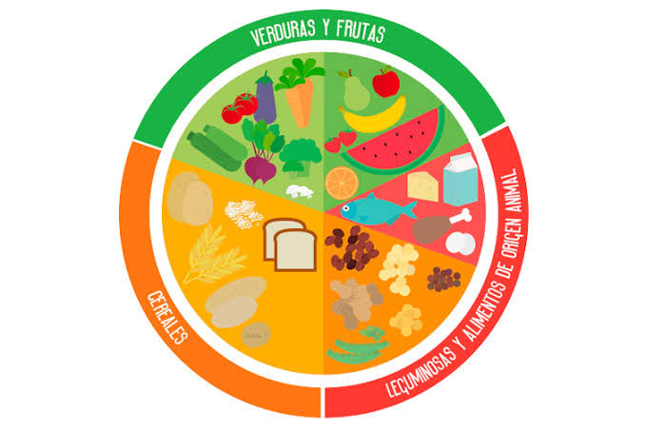
Comer de manera variada, sin comer una sola cosa porque ahí no estarías haciendo una alimentación balanceada, o simplemente mantener una alimentación sana, sin comer tanta chuchería, porque luego se sienten mal y : ¡Amaaaaaa!, me duele la panza!!!, eso vendría siendo una consecuencia, causada por comer chuches, así que ya lo saben, coman sano chavales.

